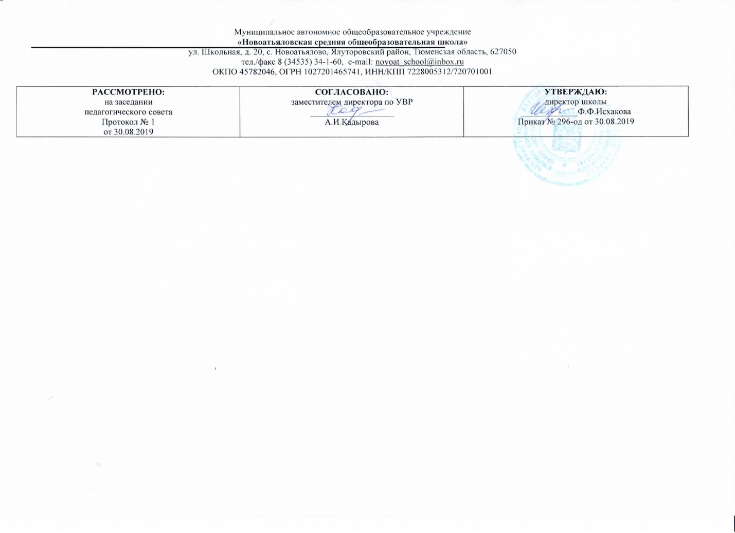

Рабочая программа

по учебному предмету «Музыка»
2 класс
(уровень начального общего образования)

Составитель:
Челялова Земфира Мансуровна,
учитель начальных классов,
первая квалификационная категория

Учебный год

- Планируемые результаты освоения учебного предмета.
Личностное развитие обучающихся направлено на:
• реализацию их творческого потенциала;
• выработку готовности выражать свое отношение к искусству;
• формирование мотивации к художественному познанию окружающей действительности;
• проявление ценностно-смысловых ориентации и духовно-нравственных оснований;
• становление самосознания, самооценки, самоуважения, жизненного оптимизма.
Познавательное развитие обучающихся связано с:
• активизацией творческого мышления, продуктивного воображения, рефлексии;
• формированием целостного представления о музыке, ее истоках и образной природе;
• познанием языка музыки, многообразия ее форм и жанров;
• осознанием роли музыкального искусства в жизни человека.
Коммуникативное развитие школьников определяет:
• умение слушать, уважение к мнению других;
• способность встать на позицию другого человека;
• готовность вести диалог;
• участие в обсуждении значимых для человека явлений жизни и искусства;
• продуктивное сотрудничество со сверстниками и взрослыми.
Социальное развитие растущего человека проявляется:
• в формировании у него целостной художественной картины мира;
• в воспитание его патриотических чувств;
• в сформированности основ гражданской идентичности;
• в выработке готовности к толерантным отношениям в поликультурном обществе;
• в овладении социальными компетенциями.
Эстетическое развитие учащихся направлено на:
• приобщение к эстетическим ценностям;
• формирование эстетического отношения к действительности;
• развитие эстетических чувств;
• развитие потребности жить по законам красоты;
• формирование эстетических идеалов и потребностей;
• воспитание художественного вкуса;
• выработку стремления быть прекрасным во всем — в мыслях, делах, поступках, внешнем виде.

- Содержание программы

Структура программы сформирована на основе примерной программы по музыке, содержание которой раскрывается в рамках трех основных линий; «Музыка в жизни человека», «Основные закономерности музыкального искусства», «Музыкальная картина мира».
Данные содержательные линии экстраполированы на тематическое содержание настоящей программы и получили следующее преломление: «Мир музыки в мире детства», «Музыка как вид искусства», «Музыка — искусство интонируемого смысла», «Музыка мира». Каждая тема соответствует определенному классу и раскрывается через темы учебных четвертей.
«Музыка как вид искусства»
1-я четверть - «Три кита» в музыке: песня, танец и марш»
Темы: Главный «кит» - песня. Мелодия - душа музыки. Каким бывает танец. Мы танцоры хоть куда! Маршируют все. «Музыкальные киты» встречаются вместе,
2-я четверть — «О чем говорит музыка»
Темы: Маша и Миша узнают, что умеет музыка. Музыкальные портреты. Подражание голосам. Как музыка изображает движение? Музыкальные пейзажи.
3-я четверть - «Куда ведут нас «три кита»
Темы: «Сезам, откройся!». «Путешествие по музыкальным странам». Опера. Что такое балет? «Страна симфония». Каким бывает концерт? -
4-я четверть - «Что такое музыкальная речь?»
Темы: Маша и Миша изучают музыкальный язык. Занятная музыкальная сказка. Главная песня страны.
Процесс восприятия и познания музыки второклассниками осуществляется (так же, как и в 1 классе) в разных формах общения с ней: слушании и размышлении, исполнении музыки по нотно-графической записи, пении с текстом и с ориентацией на нотную запись, в музыкально-ритмичных движениях, игре на музыкальных инструментах.
В программу включены произведения русских и зарубежных композиторов-классиков: М.И. Глинки, Н.А. Римского-Корсакова, П.И. Чайковского, С.В. Рахманинова, Д.Д. Шостаковича, С.С Прокофьева, И.О. Дунаевского, Г.В. Свиридова, Д.Б. Кабалевского, М.В. Коваля, В. Салманова, С Чернецкого, М. Блантера, Э. Грига, К. Сен-Санса, К. Дебюсси, М. Равеля, Ж. Визе, И.С Баха, Р. Шумана, Ф. Шуберта.
В ней представлены 23 песни (7 народных и 16 композиторских). Среди авторов: Я. Дубравин, Г. Струве, В. Шаин-ский, Т. Попатенко, Ю. Чичков, С. Соснин, А. Филиппенко, А. Жаров, Б. Савельев, Д. Львов-Компанейц, В. И Ванников, А. Спадавеккиа, В. Кикта.
Учебную программу 2 класса, органично связанную с содержанием программы 1 класса, также пронизывает идея связи музыки с жизнью. Однако границы этой связи расширяются через проникновение учащихся в особенности музыки как вида искусства, осознание ее как звучащего искусства.
Реализация задач осуществляется через различные виды музыкальной деятельности, главные из которых:
слушание музыки и размышление о ней;
— наблюдению, восприятию музыки и размышлению о ней;
— воплощению музыкальных образов при создании театрализованных и музыкально-пластических композиций;
— разучиванию и исполнению вокально-хоровых произведений;
— игре на элементарных детских музыкальных инструментах;
— импровизации в разнообразных видах музыкально-творческой деятельности.

№ | Количество часов | Тема
 |  | «Три кита» в музыке: песня, танец и марш» (9 ч)
1 | 1 | Главный «кит» — песня.  «Во поле берёза стояла». Русская народная песня.  Камаринская». Русская народная плясовая песня.
2 | 1 | Главный «кит» — песня.  «Каравай». Русская народная песня. Обработка Т. Попатенко. «Песня жаворонка». П.И. Чайковский.
3 | 1 | Мелодия — душа музыки.  «Моя Россия» Музыка Г. Струве. Стихи Н. Соловьевой  «В сказочном лесу» (музыкальные картинки). Музыка Д.Б. Кабалевского, слова В. Викторова: «Учитель», «Доктор», «Монтер»,
4 | 1 | Мелодия — душа музыки.  «Здравствуй, Родина моя!». Музыка Ю. Чичкова, слова К. Ибряева. «В сказочном лесу» (музыкальные картинки). Музыка Д.Б. Кабалевского, слова В. Викторова: «Артистка», «Дровосек».
5 | 1 | Каким бывает танец? «Здравствуй, Родина моя!». Музыка Ю. Чичкова, слова К. Ибряева. Менуэт» из сонаты № 20. Л. ван Бетховен.  «Итальянская полька». С.В. Рахманинов.  «Вальс» из балета «Спящая красавица». П.И. Чайковский.
6 | 1 | Каким бывает танец? «Начинаем перепляс». Музыка С. Соснина, слова П. Синявского. «Вальс-шутка». Д.Д. Шостакович. «Танец молодого Бегемота». Д.Б. Кабалевский.
7 | 1 | Мы танцоры хоть куда «Начинаем перепляс». Музыка С. Соснина, слова П. Синявского. «Шествие гномов». Э. Григ.
8 |  | Маршируют все  «Не плачь, девчонка!». Музыка В. Шаинского, слова В. Харитонова. «Марш деревянных солдатиков». П.И. Чайковский. «Встречный марш». С. Чернецкий.  «Футбольный марш». М. Блантер.
9 |  | «Музыкальные киты» встречаются вместе  «Веселый музыкант». Музыка А. Филиппенко, слова Т. Волгиной.«Марш мальчишек» из оперы «Кармен». Ж. Визе.«Выходной марш» из к/ф «Цирк». И.О. Дунаевский.
 |  | «О чем говорит музыка» (7 ч)
10 | 1 | Маша и Миша узнают, что умеет музыка.  «Перепелочка». Белорусская народная песня.  «Веселая. Грустная». Л. Бетховен.
11 | 1 | Маша и Миша узнают, что умеет музыка.  «Мы шагаем». Попевка. «Прогулка». С. Прокофьев.  «Кукушка в глубине леса» из цикла «Карнавал животных». К. Сен-Санс.
12 | 1 | Музыкальные портреты. «Разные ребята». Попевка.  «Веселый крестьянин». Р. Шуман.
13 | 1 | Музыкальные портреты.  «Монтер»: Музыка Д.Б. Кабалевского, слова В. Викторова. «Три подружки». Д.~Б. Кабалевский
14 | 1 | Подражание голосам  «Попутная песня». Музыка М.И. Глинки, слова Н. Кукольника. «Труба и барабан». Д.Б. Кабалевский.
15 | 1 | Как музыка изображает движение?  «Четыре ветра». Английская народная песня-игра.  «Кавалерийская». Д.Б. Кабалевский.  «Полет шмеля» из оперы «Сказка о Царе-Салтане». Н.А. Римский-Корсаков.
16 | 1 | Музыкальные пейзажи  «Снежная песенка». Музыка Д. Львова-Компанейца, слова С. Богомазова.  «Вариации Феи Зимы» из балета «Золушка».  С.С. Прокофьев.  «Утро в лесу», «Вечер». В. Салманов.
 |  | «Куда ведут нас «три кита» (10 ч)
17 | 1 | Сезам, откройся!»  «Во саду ли, в огороде». Русская народная песня.  «Три чуда» из оперы «Сказка о царе Салтане» («Белка», «Богатыри», «Царевна Лебедь»). Н.А. Римский-Корсаков
18 | 1 | Сезам, откройся!»  «Во саду ли, в огороде». Русская народная песня.  «Три чуда» из оперы «Сказка о царе Салтане» («Белка», «Богатыри», «Царевна Лебедь»). Н.А. Римский-Корсаков
19 | 1 | Опера. Музыка М. Коваля, слова Е. Манучаровой.  «Семеро козлят» (заключительный хор).Тема Мамы-Козы. Темы козлят - Всезнайки, Бодайки, Топтушки, Болтушки, Мазилки, Дразнилки, Малыша. «Целый день поем, играем» (хор козлят). Сцена из 2-го действия оперы (Игры козлят, Воинственный марш, Нападение Волка, Финал).
20 | 1 | Опера. Музыка М. Коваля, слова Е. Манучаровой.  «Семеро козлят» (заключительный хор).Тема Мамы-Козы. Темы козлят - Всезнайки, Бодайки, Топтушки, Болтушки, Мазилки, Дразнилки, Малыша. «Целый день поем, играем» (хор козлят). Сцена из 2-го действия оперы (Игры козлят, Воинственный марш, Нападение Волка, Финал).
21 | 1 | «Путешествие по музыкальным странам».  «Самая хорошая». Музыка В. Иванникова, слова О. Фадеевой.  «Солнечная капель». Музыка С. Соснина, слова И. Вахрушевой.
22 | 1 | «Путешествие по музыкальным странам».  «Самая хорошая». Музыка В. Иванникова, слова О. Фадеевой.  «Солнечная капель». Музыка С. Соснина, слова И. Вахрушевой.
23 | 1 | Что такое балет?  «Марш Тореодора» из оперы «Кармен». Ж. Бизе.  «Марш» из балета «Щелкунчик». П.И. Чайковский.
24 | 1 | «Страна симфония».  «Вальс» из балета «Золушка»: С.С. Прокофьев.  «Добрый жук». Музыка А. Спадавеккиа, слова Е. Шварца. «Вальс и Полночь» (фрагмент из балета «Золушка»). С.С. Прокофьев.
25 | 1 | Каким бывает концерт?  «Гавот» из «Классической симфонии». С.С. Прокофьев. Симфония № 4 (фрагмент финала). П.И. Чайковский. Концерта №3 для фортепьяно с оркестром (фрагмент II части). Д.Б.Кабалевский.
26 | 1 | Каким бывает концерт?  «Гавот» из «Классической симфонии». С.С. Прокофьев. Симфония № 4 (фрагмент финала). П.И. Чайковский. Концерта №3 для фортепьяно с оркестром (фрагмент II части). Д.Б.Кабалевский.  Обобщение по теме: «Куда ведут нас «три кита»
 |  | «Что такое музыкальная речь?» (8 ч)
27 | 1 | Маша и Миша изучают музыкальный язык.  «Волынка». И.-С. Бах. «Вальс». Ф. Шуберт.  «Крокодил и Чебурашка» (песня, вальс, полька, марш). Музыка И.Арсеева.
28 | 1 | Маша и Миша изучают музыкальный язык.  «Калинка». Русская народная песня.  «Танец с кубками» из балета «Лебединое озеро». П.И.Чайковский.
29 | 1 | Маша и Миша изучают музыкальный язык.  «Калинка». Русская народная песня.  «Танец с кубками» из балета «Лебединое озеро». П.И.Чайковский.
30 | 1 | Маша и Миша изучают музыкальный язык.  «Веселый колокольчик». Музыка В. Кикты, слова В. Татаринова.
31 | 1 | Занятная музыкальная сказка.  Симфоническая сказка для детей «Петя и волк» (фрагменты). С.С. Прокофьев.  Тема Пети. Тема птички. Тема кошки. Тема дедушки.
32 | 1 | Занятная музыкальная сказка.  Симфоническая сказка для детей «Петя и волк» (фрагменты). С.С. Прокофьев.  Тема волка. Тема охотников. Заключительное шествие.
33 | 1 | Главная песня страны  «Государственный гимн Российской Федерации». Музыка  A. Александрова, слова С. Михалкова.
34 | 1 | Обобщение за год

